Теория общества. Основные положения

А.А. Шахов

1. Современное *индустриальное* развитие общества исчерпывает свои прогрессивные возможности и приходит более прогрессивная, по сути, *интеллектуальная* *эпоха*. Для практической реализации новых открывающихся возможностей необходима **тория общества**, которая разрабатывается на основе **теоретики** – **теоретического обоснования** построения теорий на аксиоматической логике *оснований* языка осмысленного описания фактов, метрологии параметрического моделирования закономерностей и математики расчета количественных выводов. (Препринт: Шахов А.А. ТЕОРЕТИКА. Введение. – М.; Компания Спутник+, 2007.). **Теория общества** разрабатывается как монографическая постановка системы основных положений обществоведения, где каждому уделяется внимание в меру значимости для освещения социальной действительности с единых методологических позиций континуальной концепции теоретики (Рис. 1), исходя из логики аксиоматического представления реальности как *изменения связанных объектов*, комплексно представляющих любое рассматриваемое явление как *систему*, состоящую из определенных *элементов* и функционирующую в окружающей *среде,* что позволяет отразить специфическую триадность социальной действительности как естественно функционирующей, самоуправляемой и общественно контролируемой системы нормального общества при координации их роли судебной системой.

2. Теоретическое обоснование функционирования общества как естественной системы освещается феноменологически в разрезе исторического поэтапного *развития*, иерархической многоуровневой *организации* и экономической *специализации*, что дает возможность выявить систему объективных закономерностей жизнедеятельности общества и предложить инвариантный способ оценки достигнутых результатов с учетом имеющихся возможностей. **Гражданство** как система видов деятельности приведена на рис. 2. Элементарным объектом общества как системы, функционирующего в среде социума является *коллектив*. Графическое отображение исторического развития общества “по огибающей кривой” приведено на рис. 3; подобные схемы организационного устройства описываются экспоненциальными зависимостями, а разнообразие специализированных сфер деятельности подчиняется закону нормального распределения. Гражданство как основной общественный институт успешно действует и по народному принципу, но целесообразно его организовать и как властный орган – Совет гражданства.

3. Исследование вопросов государственного управления отражает методологический аспект теории общества, где обосновывается, как **правительством** посредством *руководства* развитием, *субординации* уровней организации и *координации* специализированных звеньев осуществляется активная политика общества, и предлагается способ количественной оценки приоритетности намечаемых мероприятий. Система функций управления проведением на рис. 4. Пример расчета системных показателей по видам социальных институтов приведен в таблице 1 «Расчет приоритетности управленческих решений»; подобно рассчитываются экономическая эффективность гражданской жизнедеятельности и социальная справедливость устанавливаемых представительством норм поведения. Современное общество сравнительно молодое образование и в настоящее время имеются заметные недостатки особенно в области управления перспективным развитием.

4. Общественный контроль раскрывается как формирование **представительства**, осуществляющего *регламентирование* темпов развития*, ранжирование* организационного устройства и *регулирования* взаимодействия специализированных составляющих общества, а в результате вырабатывается идеология общества с предложением способа количественной оценки справедливости. Система необходимых в обществе норм поведения отражена на рис. 5, а способ их формирования приведен на рис. 6. Таким же образом описывается политика как область допустимого использования средств для достижения целей в данных обстоятельствах и экономика – область эффективного использования ресурсов имеющегося потенциала для получения результата с прибылью на инновации. Система общественного контроля только формируется в индустриальную эпоху и в настоящее время имеются явно выраженные диспропорции в сочетании партийного, профессионального и этнического представительства с чрезмерным доминированием одного из них в различных цивилизациях, фактически игнорируя другие естественно необходимые представительные силы.

5. Континуальная концепция теории общества в целом позволяет обосновать структурно-функциональную схему необходимых и достаточных социальных институтов *нормального общества*. ( Таблица № 2). В зависимости от доминирования структурных составляющих или функционального преобладания одного из этих институтов возможно теоретическое построение любого типа реально существующей социальной системы: *гражданское, президентское* или *парламентское* общество с *партийными, патриархальными* или *корпоративными* предпочтениями, которые наблюдаются в полном разнообразии стран социума в целом**. Суд** как верховный социальный институт общества новой *интеллектуальной эпохи,* с полной системой совещательных органов идеологического, политического и экономического характера и согласующий все властные органы посредством адвокатуры, прокуратуры и нотариата станет действенным инструментом **социального отбора,** превращаясь во всесущий институт не только осужденияно, главным образом, присуждения прав доказавшим способность исполнения соответствующих обязанностей.

6. Объективная характеристика состояния общества, необходимая для оценки нормальной практической жизнедеятельности, разработки программ развития и нормирования функционирования, обеспечивающие его рациональное конституционное устройство, возможны на основе оценочного континуума (Рис. 7) по параметрам экономического *уклада* (созидательность), политического *режима* (строгость) и идеологического *строя* (новизна). Центр оценочного континуума отражает основное состояние общества к которому целесообразно постоянно стремится, никогда его не достигая. Реально же всегда будут естественные отклонения от центра, вызванные внешними обстоятельствами или внутренним состоянием и лишь запредельные крайности опасны для общества. В пределах нормы соотношение количественных оценок динамики, организации и структуры общества всегда образуют Const, отражая постоянство любого общества как такового независимо от всевозможных изменений его отдельных характеристик. Так демократические общества характеризуются консерватизмом строя и потребительским укладом, а прогрессивные общества производственным уклоном и более строгим режимом.

7. Реализация предлагаемой теоретической концепции в полном объеме возможна в условиях новой *интеллектуальной* эпохи, которая будет базироваться экономически на информационных технологиях, политически - на союзной организации, идеологически – на теоретическом обосновании нововведений. Основные положения отражены в препринте: Шахов А.А. ТЕОРИЯ ОБЩЕСТВА. Континуальная концепция. – М.; Компания Спутник+, 2007. Предлагаемые основные положения рассчитаны на всех интересующихся проблемами обществоведения, а практическая реализация нововведений возможна прогрессивными политиками, экономистами, идеологами на благо своей страны, не ограничивающимися только реформацией индустриального общества, причем первостепенное значение имеет подготовка специалистов, способных осуществлять теоретические обоснования явлений реальности.

Примечания:

**Теоретическое обоснование** – высшее достижение теоретического отображения реальности в зависимости от степени упорядочения сформулированных представлений:

-*графия* – отдельные неупорядоченные, хаотические сведения о реальности, выраженные вербально (предположения);

-*логия* – некоторая параметрическая последовательность данных о явлении (гипотеза);

-*номия* – закономерное сочетание отдельных параметрических оценок явления (доказательство);

-*теория* – относительно полное упорядоченное представление о явлении на основе математических расчетов Const.

**Новация** – качественное преобразование явления в процессе *развития*, когда предшествующие количественные накопления положительных достижений обновления позволяют перейти на *новый уровень* изменения; бифуркация, расхождение по двум возможным аттракторам: традиционному и с выходом на новый уровень развития.

**Интеллектуальная эпоха** – очередная эпоха поэтапного социального преобразования после индустриальной, характеризующаяся *опережающим развитием* передовых стран с последующим объединением на основе своих достижений других окружающих в *общество более высокого уровня* социальной организации:

*идеологически* – теоретические обоснования, открывающие серию научных открытий;

*политически* – союзная организация, исключающая республиканскую раздробленность;

*экономически* – автоматизация на основе информационных технологий.

Необходим ***интеллектуальный сдвиг*** от современного состояния общества в сторону:

- *прогрессивного реформизма* в развитии путем стремления к передовым, высоконравственным ценностям;

- централизованного направление на *упорядочение организации* общества на коллективисткой основе;

- *интенсификации* хозяйственной деятельности на основе производственного уклона, за счет средств автоматизации и новых технологий,

**Нормальное общество**

В **нормальном** обществе допустимы колебания идеологической перспективной ориентации строя общества от *традиционно-консервативного* до *прогрессивно-реформисткого*, строгости политического режима от *централизованной аристократии*, когда надо концентрироваться на решении неотложных проблем, до *индивидуалисткой демократии*, если имеются возможности расслабится, и склонности экономического уклада от *потребительского* до *производственного*, что согласуется с характером переживаемой эпохи, стадиями развития рассматриваемого общества.

Отклонения в область **чрезвычайных крайностей** приводит к устранению конкретного общества из дальнейшего развития в среде прогрессивно развивающегося социума.

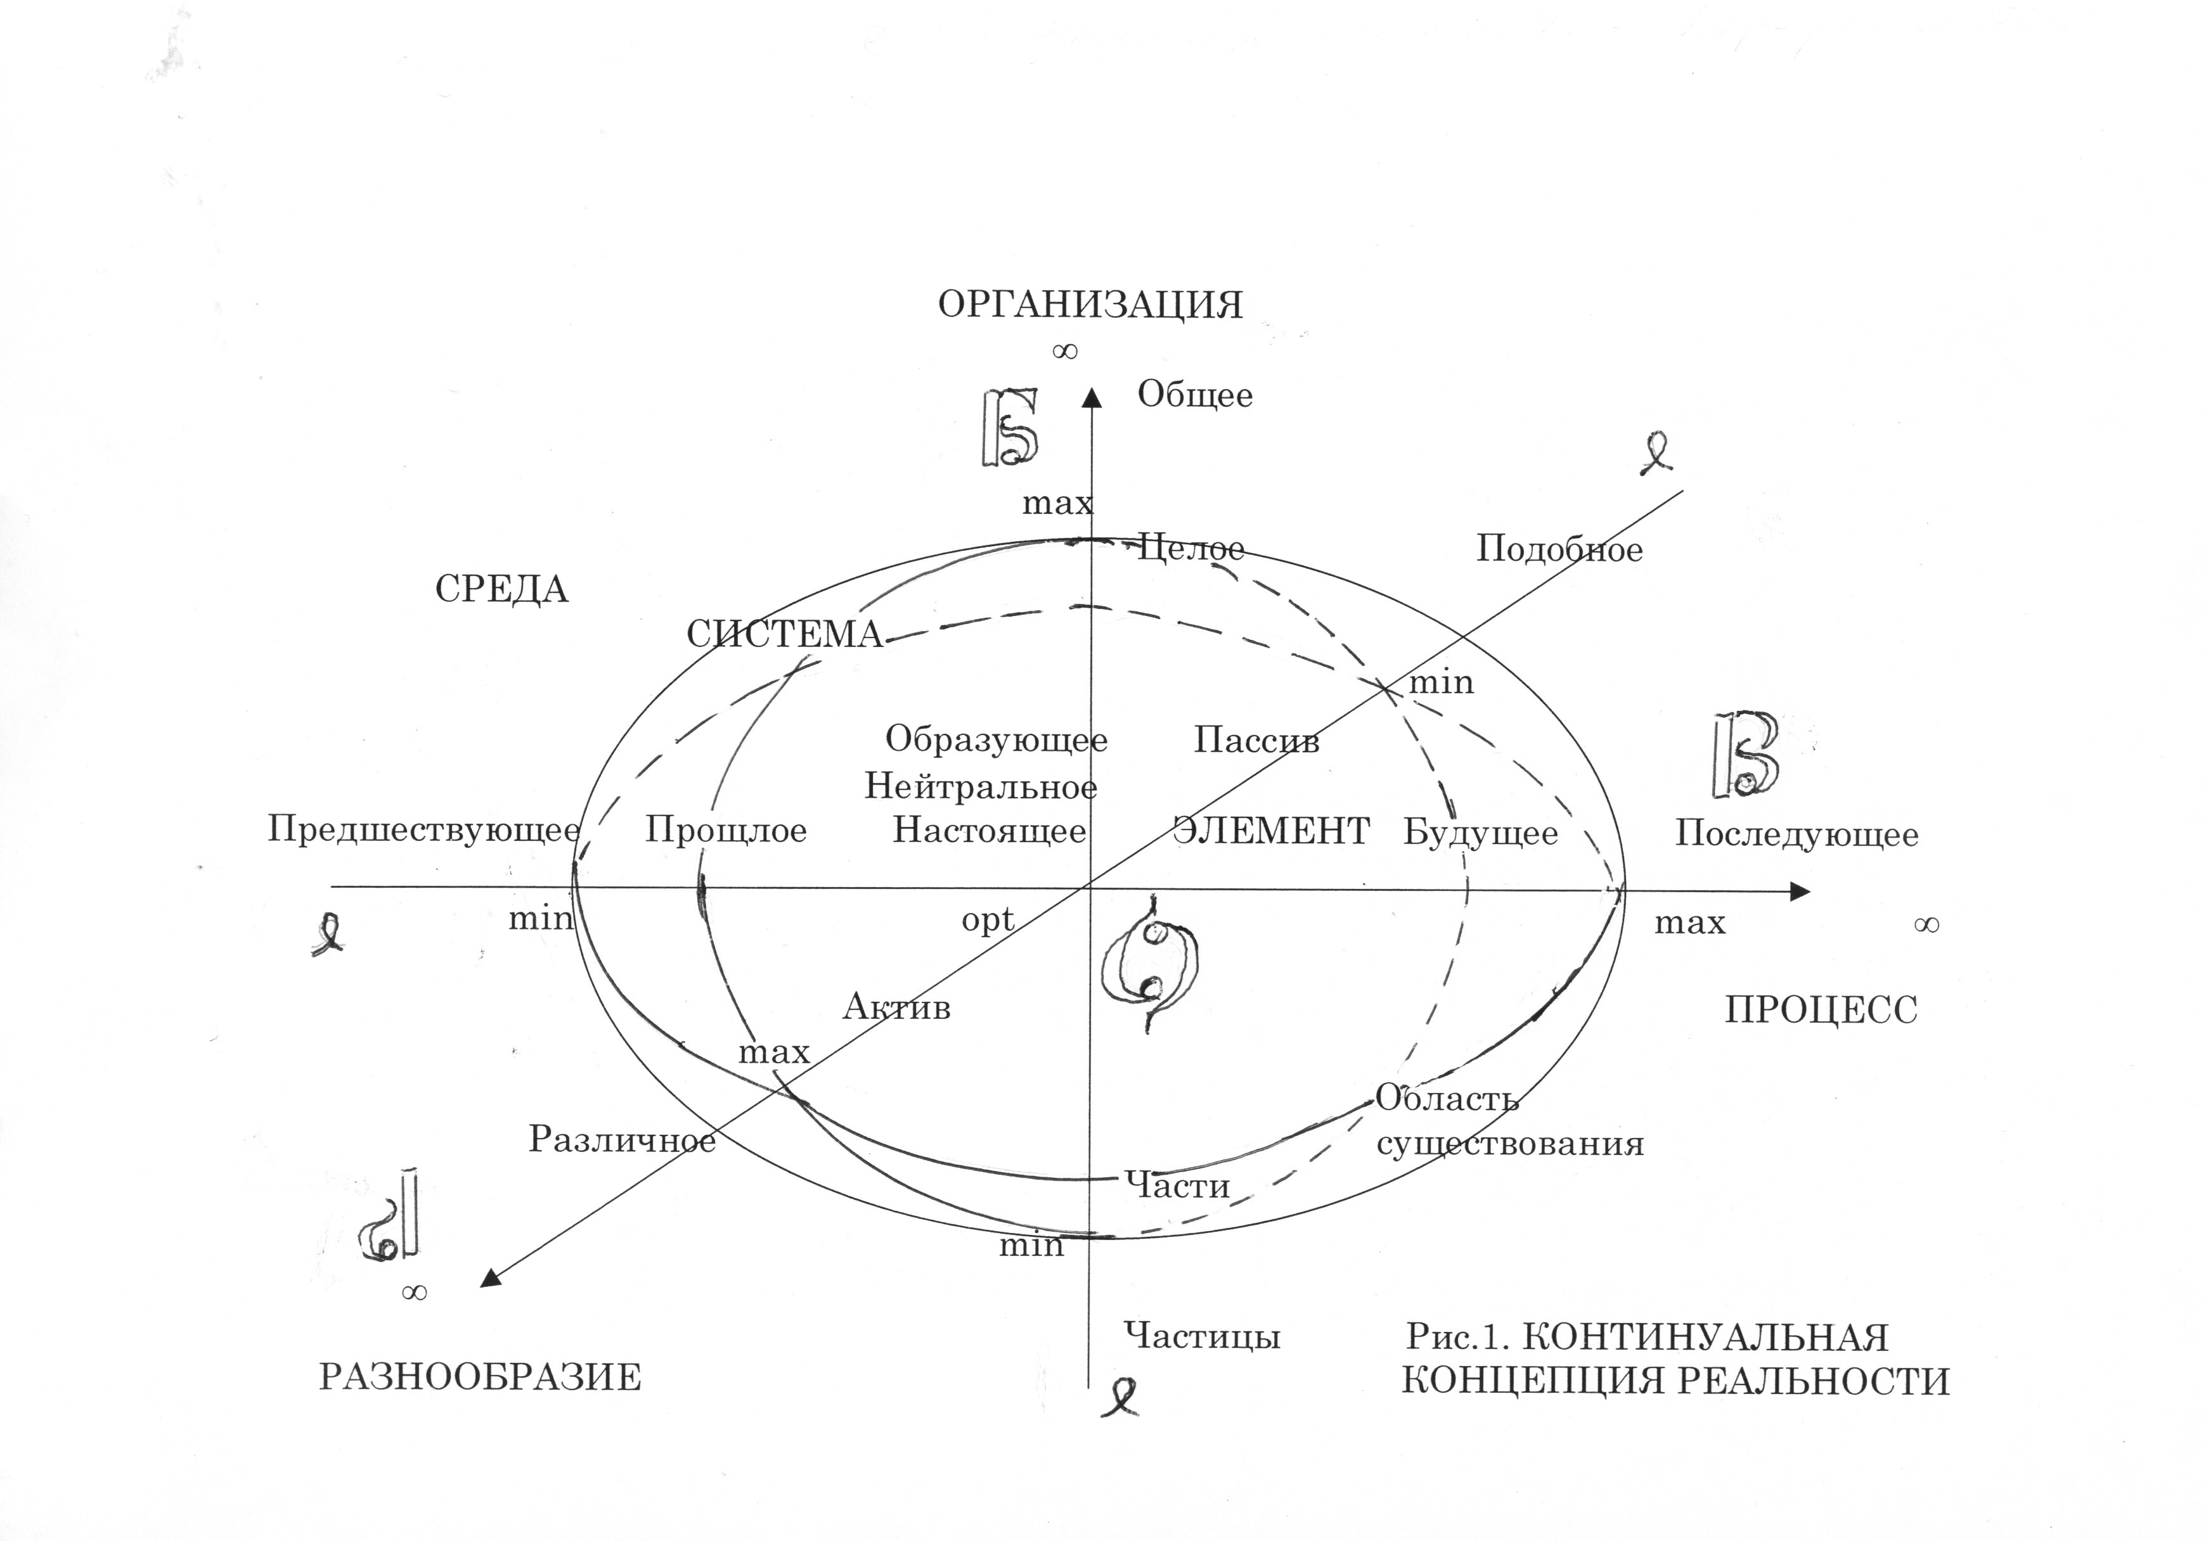

Иерархическая

**СОЦИУМ** **ОРГАНИЗАЦИЯ**

Сырьевые

**Цивилизации**

**ОБЩЕСТВО** *страны*

*Начальство (поставщики)*

*(общественное) Обеспечение*

*услуг*

КОЛЛЕКТИВ

Развивающиеся Передовые

страны Воспроизводство Созидание страны

(*влекомые*) *традиционного нового (ведущие)*

Поэтапное

*Производство* **РАЗВИТИЕ**

### *товаров* *Народ* поколения

#### **Товарные** (личное)

**страны** **Общности**

*(инвесторы)* Владения

Структурная

СПЕЦИАЛИЗАЦИЯ

Сферы **Республики**

*Виды деятельности Р*ис.2. **ГРАЖДАНСТВО**

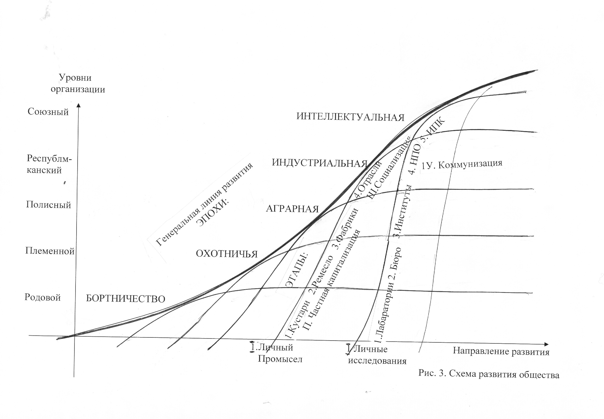

СУБОРДИНАЦИЯ

**Силовая**

**СТРАТЕГИЧЕСКОЕ** *Общие* приказы

УПРАВЛЕНИЕ *условия*

*Импорт*

(*протекционизм)*

**ТАКТИЧЕСКОЕ**

УПРАВЛЕНИЕ *Указы*

*Расходы*

*потребительские*

**ОПЕРАТИВНОЕ**

УПРАВЛЕНИЕ *Перспективная*

*Традиции Статистика Программы ориентация*

*(моральная анализ разработка*

*опора)* **РУКОВОДСТВО**

*Доходы*  Информационное

*Производственные* планы

## *Распоряжения*

**Министерства**

**КООРДИНАЦИЯ ведомства**

**Финансовая** *Экспорт*

Деньги *Народная*

*поддержка* Функции управления Рис.4. ПРАВИТЕЛЬСТВО

РАСЧЕТ РИОРИТЕТНОСТИ УПРАВЛЕНЧЕСКИХ РЕШЕНИЙ Таблица № 1

|  |  |  |  |  |
| --- | --- | --- | --- | --- |
| ФАКТОРЫ  ПОКАЗАТЕЛИ | ВРЕМЕННЫЕ  Плановое  руководство | ОРГАНИЗАЦИОННЫЕ  Силовая  субординация | СТРУКТУРНЫЕ  Финансовая  координация | КОМПЛЕКСНАЯ  ОЦЕНКА  политика |
| ОБСТОЯТЕЛЬСТВА  условия | ПРОГРЕСИВНОСТЬ | СПОСОБСТВОВАНИЕ | ОБЕСПЕЧЕННОСТЬ | БЛАГОПРИЯТСТВО-  ВАНИЕ |
| ВОЗМОЖНОСТИ  средства | ПРОРАБОТАННОСТЬ | ТРЕБУЕМАЯ  ОСНАЩЕННОСТЬ | ИМЕЮЩИЕСЯ  МОЩНОСТИ | ОСУЩЕСТВИ-  МОСТЬ |
| ПОТРЕБНОСТИ  цели | СВОЕВРЕМЕННОСТЬ | НЕОБХОДИМОСТЬ | ШИРОТА  СПРОСА | РЕАЛИЗУЕМОСТЬ |
| СИМПЛЕКСЫ  ОЦЕНОК  ПРИОРИТЕТНОСТИ | ПЕРСПЕКТИВНОСТЬ | ВАЖНОСТЬ | МАСШТАБНОСТЬ | ПРИОРИТЕТНОСТЬ  Б * О * Р  П * В * М = Const |

**РАНЖИРОВАНИЕ**

ЦЕНЗЫ

*Общее* Партии

**МЕЖДУНАРОДНЫ**

ПРИНЦИПЫ *Потребительские*

*(ресурсные)*

**ГОСУДАРСТВЕННЫЕ**

ЗАКОНЫ *Юрисдикция*

*общества Нормы*

*Обеспечения*

**ГРАЖДАНСКИЕ**

ПРАВА

*Традиционные Нормы Нормы Перспективные*

*охранения изменения* **РЕГЛАМЕНТИРОВАНИЕ**

ЦЕЛИ

*Нормы Юрисдикция* Старейшины

*производства коллектива*

**Комитеты**

**РЕГУЛИРОВАНИЕ комиссии**

ЦЕНЫ

Профсоюзы *Производственные*

*поставки Частные*

**Нормы функционирования**

Рис. 5. **ПРЕДСТАВИТЕЛЬСТВО**

**ПОРЯДОК**

**ОРГАНИЗАЦИИ**

**ЭКСТРИМАЛЬНОЕ**

*Высокомерие*

*Эгоизм*

*Требователь-*

**НОРМАЛЬНОЕ** *ность*

*начальства Умеренность*

*в потреблении*

**Требуемое ИДЕАЛЬНОЕ**

*Пессимизм Сохранение Целесообразность Оптимизм*

**ПРОГРЕСС**

Ωmin *ценного* opt *нововведений*  max ∞ **РАЗВИТИЯ**

*Усердие* **Желаемое**

*в созидании Исполнитель-*

*ность*  **Область**

**совершенства**

*Аскетизм*

**ПОЛЬЗА**

**РАЗНООБРАЗИЯ** *Распущенность*

Рис. 6. **ИДЕОЛОГИЯ**

СТРУКТУРНО-ФУНКЦИОНАЛЬНАЯ СХЕМА НОРМАЛЬНОГО ОБЩЕСТВА Таблица № 2

|  |  |  |  |  |
| --- | --- | --- | --- | --- |
| ЕСТЕСТВЕННАЯ  ОСНОВА  СОЦИАЛЬНАЯ  НЕОБХОДИМОСТЬ | ПРОЦЕССЫ  РАЗВИТИЯ  Прошлое-  будущее | ОРГАНИЗАЦИЯ  ОБЪЕКТОВ  Верха-  низы | РАЗНООБРАЗИЕ СВЯЗЕЙ  Производство-  потребление | ФУНКЦИОНИРОВА-  НИЕ ОБЩЕСТВА  Властное  согласование |
| ДЕЯТЕЛЬНОСТЬ  Общности  Классы  Владение | ИСТОРИЯ  Родня  Поколения  Культура | ОРГАНИЗАЦИЯ  Клубы  Сословия  Люди | СПЕЦИАЛИЗАЦИЯ  Предприятия  Сферы  Собственность | ГРАЖДАНСТВО  Собрания  Советы  Адвокатура |
| УПРАВЛЕНИЕ  Решения  Программы  Веление | РУКОВОДСТВО  Информационные  Пропаганда  Планы | СУБОРДИНАЦИЯ  Силовые  Вооружение  Приказы | КООРДИНАЦИЯ  Хозяйственные  Финансы  Бюджет | ПРАВИТЕЛЬСТВО  Министерства  Ведомства  Прокуратура |
| НОРМИРОВАНИЕ  Права  Обязанности  Воля | РЕГЛАМЕНТИРОВ.  Старейшины  Цензура  Цели | РАНЖИРОВАНИЕ  Партии  Надзор  Цензы | РЕГУЛИРОВАНИЕ  Профсоюзы  Ревизия  Цены | ПРЕДСТАВИТЕЛЬС.  Палаты  Комитеты  Нотариат |
| СУД  Судари  Советники  Решения | КУЛЬТСОВЕТ  По строю  Идеологи  Моральные | СОЦСОВЕТ  По режиму  Политики  Персональные | ХОЗСОВЕТ  По укладу  Экономисты  Материальные | ГОССОВЕТ  Государь  Присяжные  Верховные |

*Самодержавие*

**НЕДОПУСТИМЫЙ Политический**

**БЕСПРЕДЕЛ** *Централисткая*  **РЕЖИМ**

*монархия* (строгость веления)  *Необузданное*

**ЧЕРЕЗВЫЧАЙНЫЕ** *стяжательство*

**КРАЙНОСТИ**

*Коллегиальная Иждивенческий*

**НОРМАЛЬНОЕ** *аристократия паразитизм*

**ПОЛОЖЕНИЕ**

*Потребительский*

*Уклон*

*Реакционный* **ОПТИМАЛЬНОЕ** *Революционный*

*догматизм Консервативный* **СОСТОЯНИЕ** *Прогрессивный**авантюризм*

*традиционализм Эволюционная Организованная реформизм*

*Насильственное самообеспечивающая бюрократия Необоснованный*

*сдерживание волюнтаризм*

*Производственный* **Идеологический**

*уклон* **СТРОЙ**

*Индивидуалистическая*  (новизна воли)

*Технократический демократия*

*альтруизм*

*Непомерное*

*расточительство* **Экономический** *Сепаратистская анархия*

**УКЛАД**

(эффективность владения) *Стихийный бунт*

Рис. 7. **ОЦЕНОЧНЫЙ КОНТИНУУМ**